ESCOLA: CETI LANDRI SALES
CURSO TÉCNICO EM DESENVOLVIMENTO DE SISTEMAS
PROJETO INTEGRADOR

SISTEMA DE AGENDAMENTO DO LABORATÓRIO DE INFORMÁTICA

São Pedro do Piauí, 09 de Outubro de 2026.

ALUNOS(AS): Sebastião Neto Martins da Silva, Regina Lima de Sousa, Ana Samy da Silva Sousa, Camily Nunes Martins
PROFESSOR: Geanderson da Silva Faria

SISTEMA DE AGENDAMENTO DO LABORATÓRIO DE INFORMÁTICA

São Pedro do Piauí, 09 de Outubro de 2026.

SUMÁRIO

1 INTRODUÇÃO..................................................................................................04

1.1 OBJETIVOS .................................................................................................04

1.1.1 Objetivo Geral ............................................................................................04

1.1.2 Objetivos Específicos ................................................................................05

1.2 METODOLOGIA............................................................................................05

2 REFERENCIAL TEÓRICO...............................................................................06

3 CONSIDERAÇÕES FINAIS............................................................................06

4 REFERÊNCIAS ..............................................................................................07

APÊNDICES ......................................................................................................07

ANEXOS ............................................................................................................08

- INTRODUÇÃO:
No contexto do curso Técnico em Desenvolvimento de Sistemas, torna-se essencial a aplicação prática dos conhecimentos adquiridos ao longo da formação. Nesse sentido, o desenvolvimento de projetos integradores possibilita aos alunos enfrentar situações reais e propor soluções baseadas em tecnologia.

Durante a análise do ambiente escolar, foi identificado um problema recorrente relacionado à falta de organização no agendamento do laboratório de informática. Essa situação resultava em conflitos de horários, dificuldade de controle e, em alguns casos, na utilização inadequada do espaço pelos professores.

Além disso, foram realizadas pesquisas sobre outros sistemas de agendamento já existentes, permitindo uma análise comparativa entre diferentes soluções disponíveis. A partir dessa análise, observou-se que muitos sistemas são genéricos ou pagos, não atendendo de forma específica às necessidades do ambiente escolar.

Diante desse cenário, foi proposta a criação de um sistema de agendamento online, desenvolvido em formato de website e integrado a um banco de dados. Como diferencial, o sistema foi pensado exclusivamente para a escola, sendo de uso restrito aos professores e totalmente gratuito, garantindo maior segurança, praticidade e adequação à realidade escolar.

Dessa forma, o projeto busca demonstrar a importância da tecnologia como ferramenta de solução para problemas reais, além de evidenciar a integração entre teoria e prática no processo de aprendizagem.

OBJETIVOS

    - Objetivo Geral

Desenvolver um sistema web de agendamento do laboratório escolar, integrado a banco de dados, com a finalidade de organizar e facilitar o uso do espaço pelos professores.

1.1.2 Objetivos Específicos

O projeto tem como foco a compreensão da problemática relacionada à desorganização no agendamento do laboratório escolar. A partir disso, realiza-se a análise do funcionamento atual desse processo, destacando suas principais limitações e os impactos gerados no cotidiano escolar.

Além disso, busca-se a implementação de uma solução tecnológica eficiente, por meio da criação de um sistema web capaz de registrar e gerenciar os agendamentos. O sistema tem como finalidade proporcionar maior organização, praticidade e acessibilidade, permitindo que os professores realizem suas reservas de forma simples e rápida.

  - METODOLOGIA

O desenvolvimento do presente trabalho ocorreu por meio de uma abordagem prática, fundamentada na identificação de um problema real no ambiente escolar. Inicialmente, foi realizada a observação do processo de agendamento do laboratório de informática, permitindo identificar as principais dificuldades enfrentadas.

Além disso, foi realizada uma pesquisa sobre sistemas de agendamento já existentes, com o objetivo de compreender suas funcionalidades, limitações e aplicabilidade no contexto escolar. Essa análise contribuiu para a definição das características do sistema desenvolvido, destacando a necessidade de uma solução específica, acessível e gratuita.

Na sequência, foi elaborado o planejamento da solução, com a definição das funcionalidades necessárias para o sistema. Posteriormente, realizou-se o desenvolvimento de um sistema web, utilizando conhecimentos adquiridos no curso Técnico em Desenvolvimento de Sistemas, incluindo programação, banco de dados e criação de interfaces.

REFERENCIAL TEÓRICO

Os sistemas web desempenham um papel fundamental na organização e gerenciamento de informações em diferentes contextos. No ambiente educacional, sua utilização contribui para a melhoria da eficiência, organização e controle de processos.

O uso de banco de dados permite o armazenamento estruturado das informações, possibilitando o registro seguro dos dados e sua posterior consulta de forma rápida e eficiente. Essa tecnologia é essencial para sistemas que necessitam gerenciar informações em tempo real.

Além disso, a utilização de sistemas acessíveis por meio de dispositivos móveis amplia a praticidade e facilita o acesso dos usuários, tornando o processo mais dinâmico e eficiente. Dessa forma, a aplicação dessas tecnologias no ambiente escolar contribui significativamente para a modernização e organização das atividades.

CONSIDERAÇÕES FINAIS:

A realização deste projeto possibilitou a aplicação prática dos conhecimentos adquiridos ao longo do curso Técnico em Desenvolvimento de Sistemas, evidenciando a importância da tecnologia na resolução de problemas reais.

O sistema desenvolvido apresentou-se como uma solução eficiente para a organização do agendamento do laboratório escolar, proporcionando maior controle, praticidade e acessibilidade para os professores.

Além disso, o trabalho contribuiu para o desenvolvimento de habilidades técnicas e competências relacionadas ao trabalho em equipe, planejamento e resolução de problemas, reforçando a importância da integração entre teoria e prática no processo de aprendizagem.

O sistema foi projetado para funcionar tanto em dispositivos móveis quanto em computadores, garantindo maior acessibilidade e flexibilidade no uso pelos professores. Durante o processo, foram realizados testes com o objetivo de verificar o funcionamento e a eficiência da solução desenvolvida.

REFERÊNCIAS

SKEDDA. Lab booking system: software de agendamento de espaços e laboratórios. Disponível em: https://www.skedda.com/solutions/lab-booking-system. Acesso em: 23 jun. 2026.

GDREDU. Sistema de gestão escolar com módulo de agendamento de laboratórios. Disponível em: https://gdredu.com/modules/lab-scheduling. Acesso em: 23 jun. 2026.

LAB INTELLIGENCE. Plataforma de gestão e agendamento de laboratórios. Disponível em: https://www.intelligencelab.com.br/. Acesso em: 23 jun. 2026.

MATERIAL DIDÁTICO. Conteúdos e atividades desenvolvidas em sala de aula durante o curso Técnico em Desenvolvimento de Sistemas.

APÊNDICES

O presente apêndice tem como objetivo apresentar, de forma detalhada, o funcionamento do sistema de agendamento do laboratório de informática da escola, desenvolvido no projeto.

O sistema consiste em uma aplicação web criada com o intuito de organizar e otimizar o uso do laboratório de informática escolar. Seu desenvolvimento foi baseado na necessidade identificada durante a análise do ambiente escolar, na qual se observou a falta de controle eficiente no processo de agendamento desse espaço.

Para acessar o sistema, o usuário deve inserir um código de acesso na tela inicial do website. Esse mecanismo foi implementado com o objetivo de aumentar a segurança da plataforma, restringindo seu uso apenas à escola e aos professores autorizados.

Após o acesso, os professores podem visualizar todos os dias da semana e os horários disponíveis para utilização do laboratório de informática. O sistema permite que os usuários realizem suas reservas de forma prática, selecionando o dia e o horário desejado.

As informações inseridas são armazenadas em um banco de dados, garantindo o registro seguro dos agendamentos. Além disso, o sistema evita conflitos de horários, pois permite a visualização dos períodos já ocupados.

O sistema também conta com diferentes níveis de acesso. A secretaria escolar possui permissões específicas, como a possibilidade de excluir agendamentos já realizados, garantindo maior controle sobre o uso do laboratório de informática.

Outra funcionalidade importante é a geração de relatórios semanais, permitindo a visualização das aulas agendadas por cada professor. Além disso, o sistema oferece a opção de impressão da agenda, facilitando o acompanhamento das reservas de forma física, se necessário.

Dessa forma, o sistema desenvolvido apresenta-se como uma solução completa, segura e eficiente, contribuindo para a melhoria da organização e do gerenciamento do laboratório de informática escolar.

ANEXOS

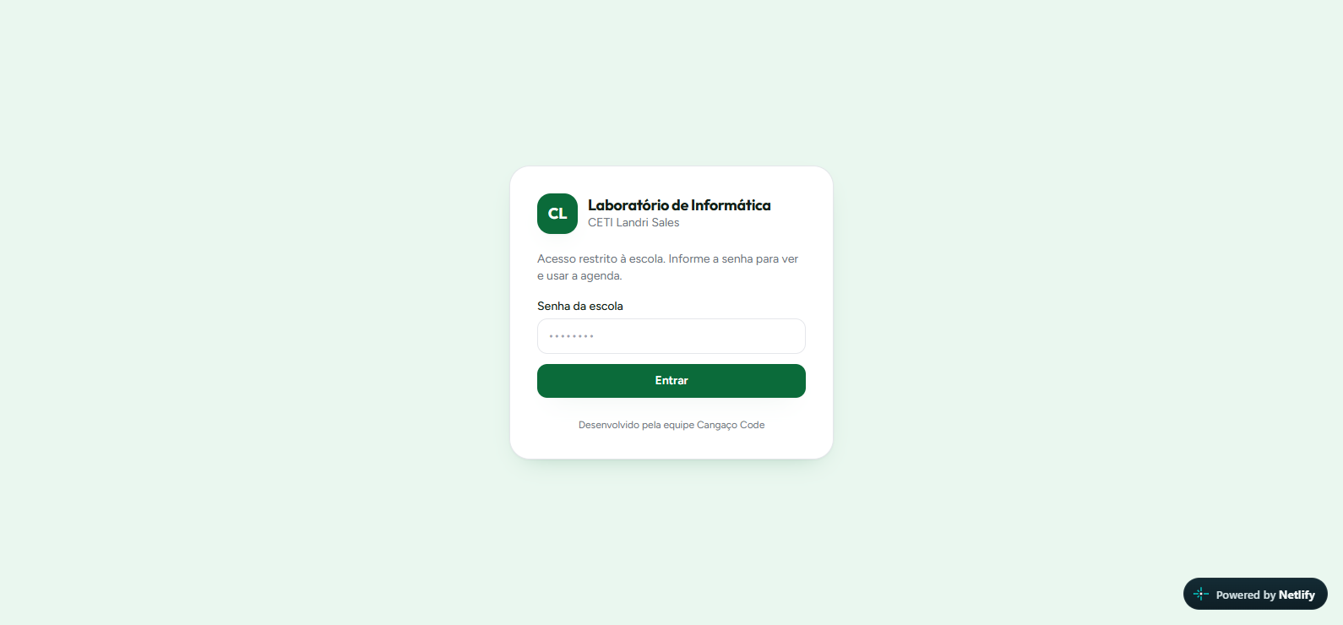
Imagem 1 – Tela de login

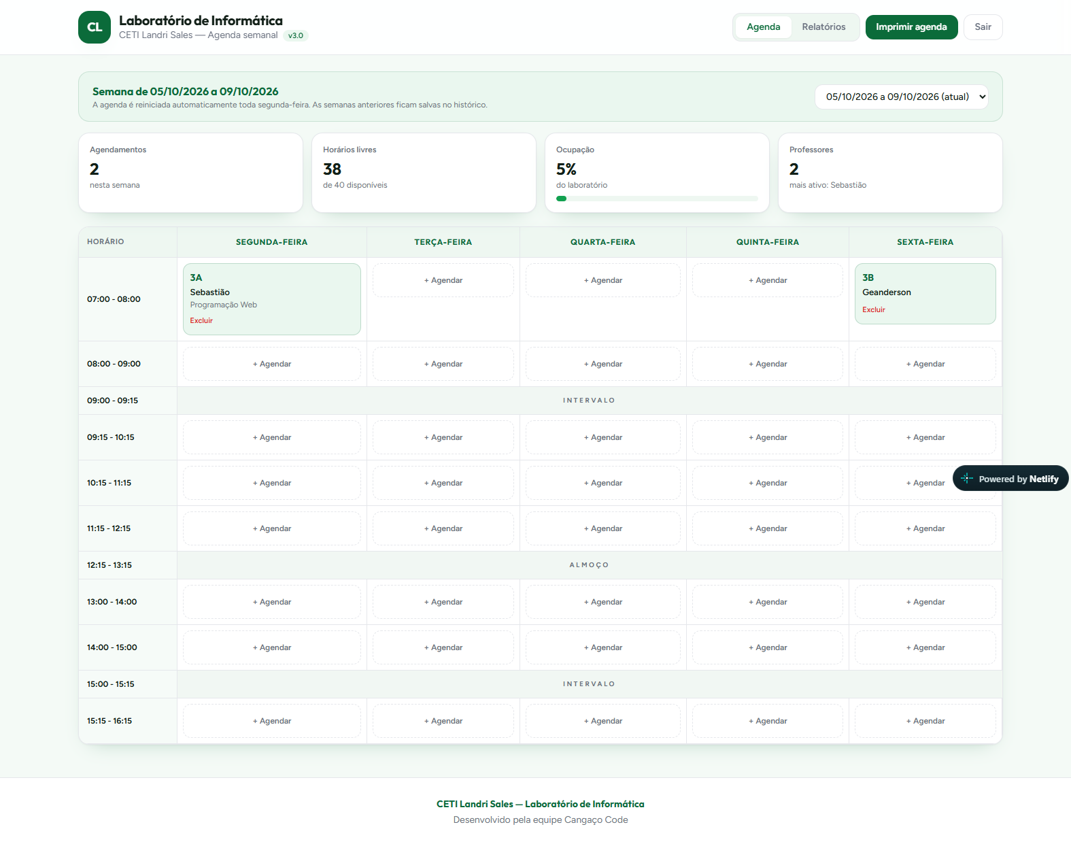
Imagem 2 – Tela Inicial
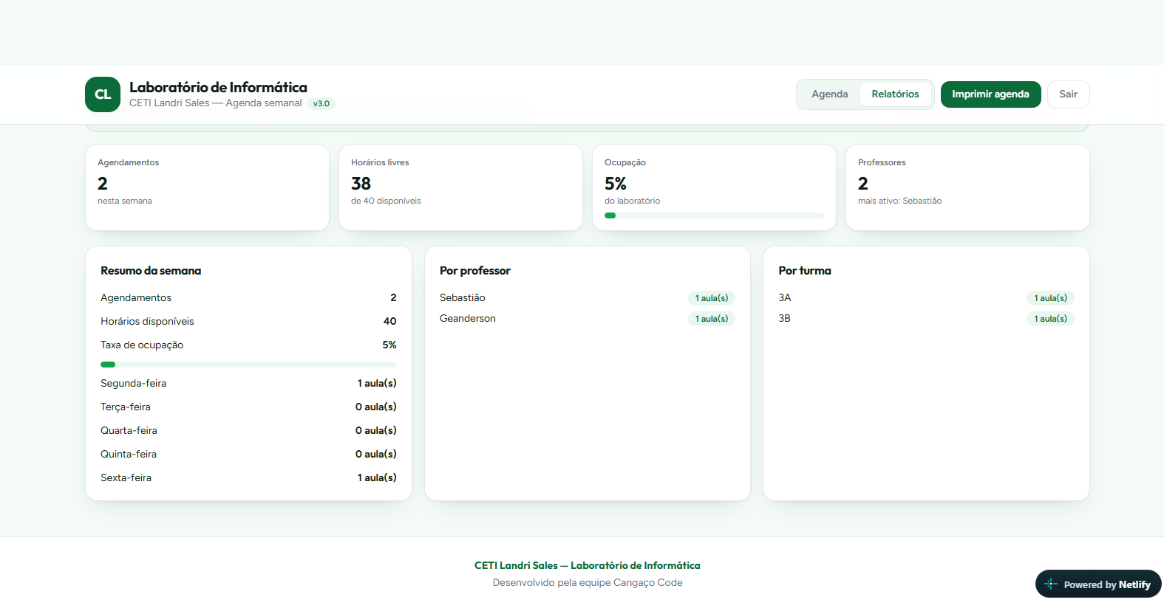
Imagem 3 – Tela de Relatórios

